Universidad del sureste

Alumno: Franklin Samuel Gordillo Guillen

DRA: Lizbeth Anahí Ruiz Córdova

Materia: Morfología

04/09/2024

Posición anatómica

La posición anatómica es una posición estándar del cuerpo humano utilizada como referencia para describir la ubicación y orientación de las estructuras anatómicas. La posición anatómica se refiere a la posición del cuerpo como si la persona estuviera de pie con:

* Cabeza, mirada (ojos) y dedos de los pies dirigidos hacia delante.
* Brazos adyacentes a los lados con las palmas mirando hacia adelante.
* Miembros inferiores juntos con los pies paralelos.

Esta posición es adoptada globalmente para las descripciones anatomomedicas, al utilizar esta posición y la terminología adecuada puedes relacionar cualquier parte del cuerpo con precisión con cualquier otra parte.

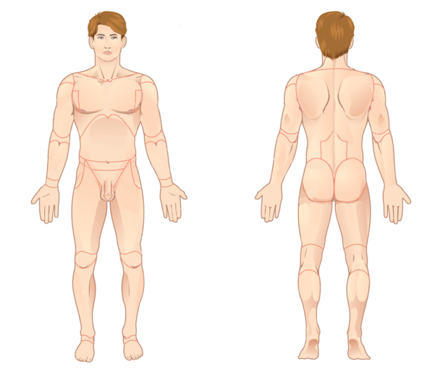

Ejemplo de la posición anatómica

Planos anatómicos

Los planos anatómicos son líneas imaginarias o cortes imaginarios que dividen al cuerpo humano en diferentes secciones para facilitar su estudio y descripción y se utilizan para localizar y describir la posición de las estructuras anatómicas.

1. 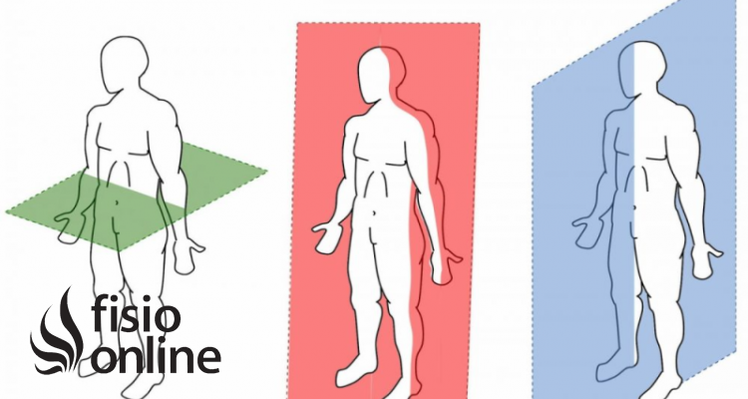Plano sagital: Divide al cuerpo en dos mitades, derecha e izquierda, pasa por la línea media del cuerpo, desde la parte superior de la cabeza hasta la parte inferior de la columna vertebral.

PLANO SAGITAL

1. Plano frontal o coronal: Divide al cuerpo en dos partes, anterior y posterior, pasa por la frente y la parte posterior de la cabeza y sigue hacia abajo por el centro del cuerpo



Plano frontal

1. Plano transversal: Divide al cuerpo en dos partes, superior e inferior. Los radiólogos se refieren a los planos transversales como transaxiales que comúnmente se acorta a planos axiales.

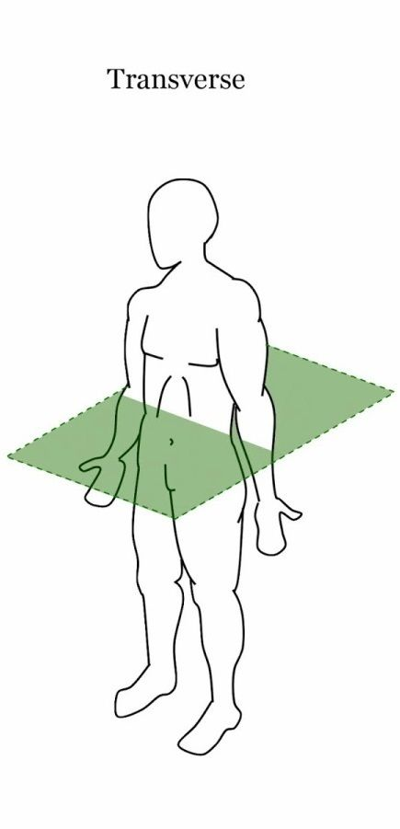

Plano transversal

Términos de movimiento

Los movimientos se definen en relación con la posición anatómica, y los movimientos ocurren dentro y alrededor de ejes alineados con planos anatómicos específicos.

1. Flexión y extensión:

* Flexión: Los movimientos de flexión ocurren generalmente en el plano sagital alrededor de un eje transversal. La flexión indica doblar o disminuir el ángulo entre los cuerpos o partes del cuerpo, la flexión implica un movimiento en dirección anterior.
* Extensión: La extensión indica enderezar o aumentar el ángulo entre los huesos o partes del cuerpo, los movimientos de extensión ocurren en plano sagital alrededor de un eje transversal, la extensión suele ocurrir en dirección posterior.

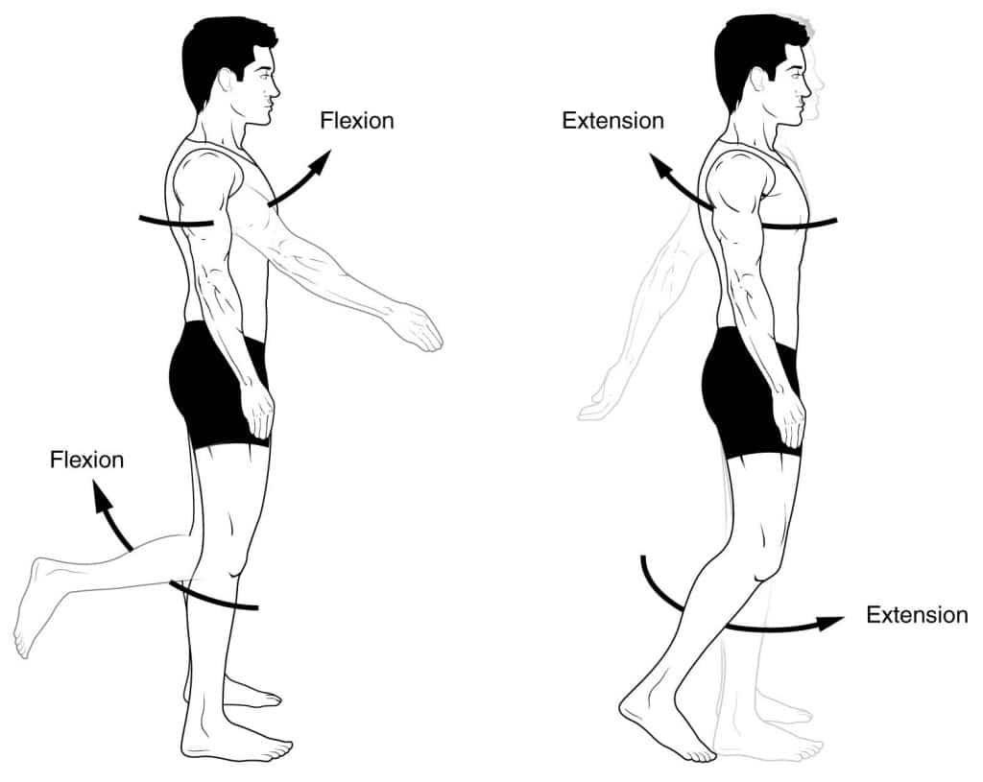

Ejemplo de flexión y extensión

1. AbducciónyAducción

El movimiento de abducción y aducción generalmente ocurre en un plano frontal (CORONAL) alrededor de un eje ante posterior

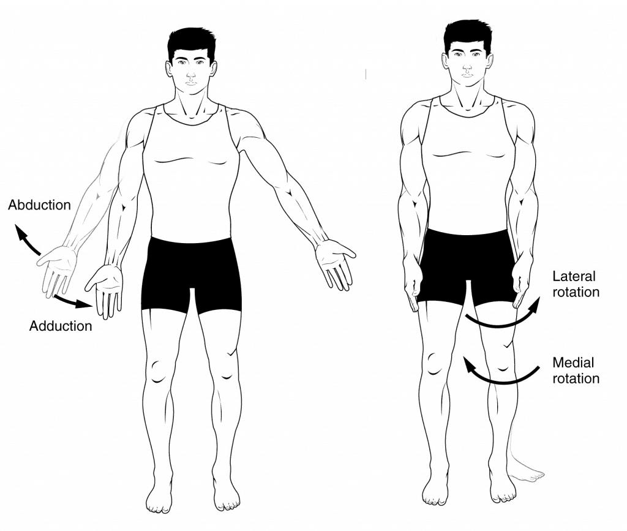

Ejemplo de abducción y aducción

1. Circunduccion: La circunduccion es un movimiento circular que implica una combinación de flexión, abducción, aducción y flexión ocurre en un plano sagital y coronal en un eje transversal y ante posterior.

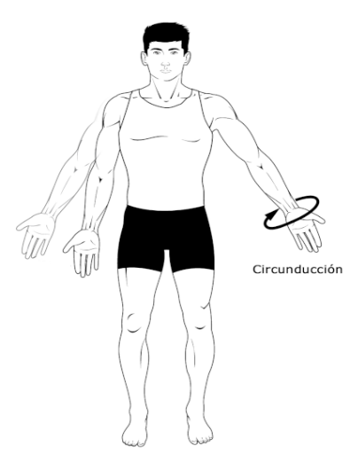

1. Inversión y eversión: La inversión se refiere a una combinación de eversión y abducción que resulta en el descenso del margen medial del pie, y la supinación del pie generalmente implica movimientos que resultan en la elevación del pie. Se encuentra en un plano sagital y transversal en un eje transversal y longitudinal. La eversión aleja la planta del pie del plano medio, girándola lateralmente, se encuentra en el mismo plano y eje igual que la inversión.

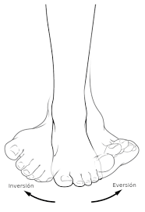

1. 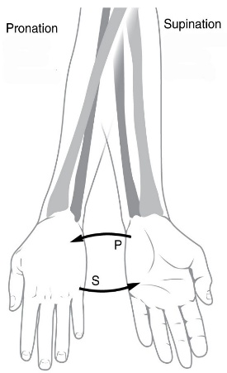Pronación y supinación: Son los movimientos de rotación del antebrazo y la mano que balancean el extremo distal del radio. La pronación rota el radio medialmente de modo que la palma de la mano mire hacia atrás y su dorso mire hacia adelante. La supinación es el movimiento de rotación opuesto, rotando el radio lateralmente y descruzándolo del cubito, devolviendo el antebrazo en pronación a la posición anatómica, se encuentran en el plano transversal y eje longitudinal.

1. Protrusión y retrusion: La protrusión es un movimiento anterior como el de protrusión de la mandíbula, labios o lengua. La retrusion es un movimiento posterior como en la retrusion de la mandíbula, los labios y la lengua.

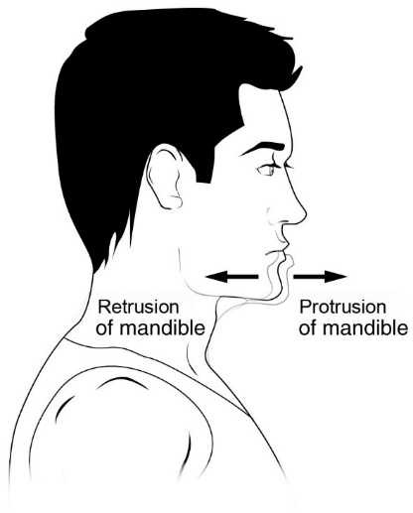

7. Elevación y Depresión: La elevación mueve una parte hacia arriba, como cuando se elevan los hombros, el parpado superior al abrir los ojos o la lengua al empujarlo contra el paladar. La depresión baja o mueve una parte hacia abajo, como deprimir los hombros, el parpado superior al cerrar los ojos o al alejar la lengua del paladar.

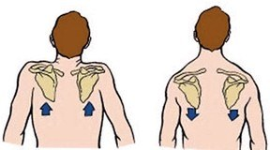

Regiones anatómicas:

El abdomen se divide en nueve regiones y cuatro cuadrantes para facilitar la descripción de la ubicación de los órganos y dolor o lesiones.

1. Epigastrio: región superior central ubicado de bajo del xifoides, contiene el estómago y el hígado.
2. Mesogastrio: región media central situada entre el epigastrio y el hipogastrio, contiene parte del intestino delgado.
3. Hipogastrio: región inferior central ubicada debajo del mesogastrio, contiene la vejiga urinaria y parte del intestino grueso.
4. Hipocondrio derecho: ubicado en el lado derecho debajo de las costillas, contiene el hígado y la vesícula biliar.
5. Hipocondrio izquierdo: situado en el lado izquierdo debajo de las costillas, contiene el estómago y el bazo.
6. Flanco derecho: ubicado en el lado derecho, entre el hipocondrio y la región lumbar.
7. Flanco izquierdo: situado en el lado izquierdo entre el hipocondrio y la región lumbar.
8. Fosa iliaca derecha: ubicado en el lado derecho debajo de la región lumbar, contiene el intestino grueso.
9. 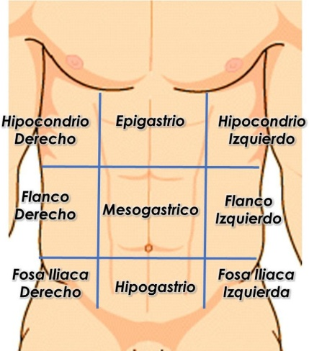Fosa iliaca izquierda: situado en el lado izquierdo debajo de la región lumbar, contiene el intestino grueso.

Cuadrantes: Son 4 cuadrantes y son….

1. Cuadrante superior derecho: incluye el hígado, vesícula, y parte del intestino delgado.
2. Cuadrante superior izquierdo: contiene el estómago, bazo y parte de intestino delgado.
3. Cuadrante inferior derecho: incluye la vejiga urinaria parte del intestino grueso y el apéndice.
4. 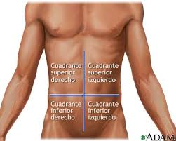Cuadrante inferior izquierdo: contiene parte del intestino grueso y el sigmoide.

Áreas precordiales:

En la parte media de la región anterior está el hueso esternón, este tiene una parte superior llamada manubrio el cual se articula la clavícula que es el hueso que delimita la caja torácica en la parte superior y la región lateral del esternón se articulan las costillas . El espacio intercostal es aquel espacio limitado entre dos costillas.

1. Foco aórtico: se encuentra en el segundo espacio intercostal, borde derecho del esternón.
2. Foco pulmonar: se encuentra en el segundo espacio intercostal, borde izquierdo del esternón.
3. Foco aórtico accesorio: se encuentra en el tercer espacio intercostal, borde izquierdo del esternón
4. Foco mitral: se encuentra en el quinto espacio intercostal, línea media clavicular izquierda.
5. Foco tricúspide: se encuentra en el borde izquierdo del apéndice xifoide.

.

Bibliografía.

Dalley, A.F. y Agur, A.M. (2023). MOORE Anatomia con

Orientacion clinica.LWW Wolters Kluwer.